Дніпровcький національний університет імені Олеся Гончара
Хімічний факультет
Єлизавета Рузієва, здобувач вищої освіти другого
(магістерського) рівня
Михайло Поджарський, доцент, канд. техн. наук

Розробка уроку з хімії з використанням веб-ресурсу для учнів 7 класу 12-річної школи.
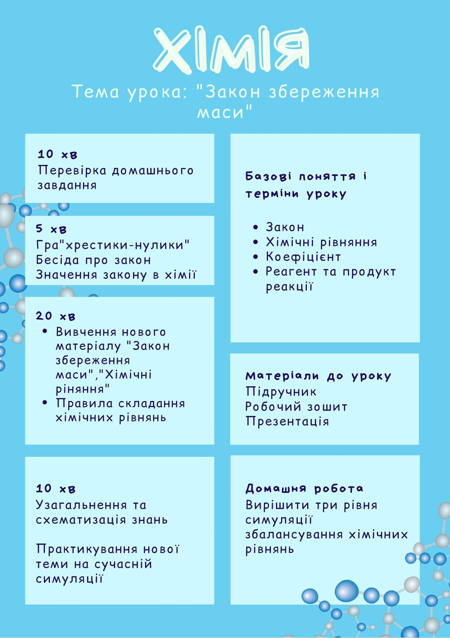
Тема уроку: Закон збереження маси речовини. Хімічні рівняння.

Мета уроку:
а) навчальна: визначити поняття «хімічна реакція», ознайомитися з законом збереження маси, навчити ілюструвати хімічну реакцію правильно записаним хімічним рівнянням, навчити врівноважувати реагенти та продукти хімічного рівняння; використовуючи інтерактивні технології, закріпити отримані знання; підвищити знання англійської мови.
б) розвиваюча: стимулювати творчі здібності учнів; розвивати навички робити логічні підсумки, виділяти головне, розвивати інтерес до предмету; розвивати вміння використовувати інтерактивні засоби навчання та комп’ютерного моделювання хімічних процесів; формувати навички екологічно грамотної поведінки в побуті.
в) виховна: виховувати повагу до природних процесів, формувати дбайливе ставлення до навколишнього середовища.
Тип уроку: комбінований.
Очікувані результати: учні розуміють сутність закону збереження маси речовин, можуть використовувати його на практиці.
Базові поняття й терміни: закон, хімічні рівняння, коефіцієнт, реагент та продукт реакції.
Ключові компетентності: спілкування державною мовою; розуміння матеріалу, викладеного іноземною мовою; уміння вчитися впродовж життя; продовжити формування хімічної картини світу через хімічну картину природи (пізнаваність, управління хімічними процесами); основні компетентності у природничих науках і технологіях; інформаційно-цифрова компетентність.
Методи навчання: словесні (бесіда, пояснення, розповідь), наочні (демонстрація), практичні (розв’язування вправ і завдань), частково-пошукові.
Обладнання: підручник, періодична система хімічних елементів Д.І.Менделєєва, ряд активності металів та галогенів, таблиця розчинності кислот, основ і солей у воді, комп’ютер з виходом в інтернет.

Хід уроку
І. Організаційний етап
Перевірка наявності учнів та їх підготовки до заняття.
ІІ. Актуалізація опорних знань
1. Перевірка домашнього завдання.
2. Робота з класом
Гра «хрестики-нулики»
Вказівка. У горизонтальному, вертикальному або діагональному напрямку закреслити три клітинки відповідно до умови задачі:
1) прості речовини
2) складні речовини
ІІІ. Мотивація (тема, цілі)
- Бесіда
Зараз потрібно розгадати ребус, який допоможе нам далі розібратися з нашою темою.
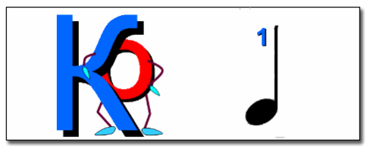
Так, це слово ЗАКОН. Всі науки базуються на законах. Що таке закон? Які закони ви знаєте?
- Ознайомлення учнів з основними цілями уроку:
Закон збереження маси речовини.
Сутність хімічної реакції.
Ознайомлення з сучасною грою-симуляцією.
ІV. Вивчення нового матеріалу (розповідь учителя)
Сьогодні ми розглянемо тему «Баланс хімічних рівнянь». Спочатку пригадаємо молекулу води. З яких атомів вона складається? Вона складається з двох атомів водню та одного атому кисню. Таким чином, її формула – H₂O.
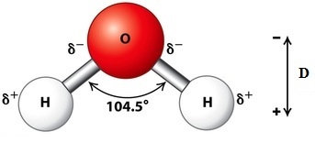
Беремо молекулу водню (H₂) та молекулу кисню (O₂). Вони реагують, і що утворюється? Так, утворюється вода. Твердження "Водень і кисень реагують та утворюють воду" це один із способів представити цей процес, який називається хімічною реакцією:
H₂ + O₂ → H₂O.
Щоб спростити написання реакцій, ми використовуємо формули замість назв речовин. Ми також можемо використовувати символи для представлення інших слів у реакції. Знак «плюс» з'єднує початкові речовини, а також кінцеві речовини, якщо їх більше однієї. Стрілка (→) представляє процес хімічного перетворення.
Цей вираз є одним із прикладів хімічного рівняння – способу використання символів для представлення хімічного перетворення. Речовини, які знаходяться з лівого боку, до стрілки називаються реагентами, а речовини з правого боку, після стрілки - продуктами.
N₂ + H₂→NH₃.
Запитання до учнів. Скажіть, що є реагентами, а що продуктами цієї реакції?
У деяких випадках є символьні записи біля кожної речовини. Наприклад: (тв.) для твердої речовини, (р) для рідини, (г) для газу та (розч.) для речовини, розчиненої у рідині, наприклад, у воді. Якби ми включили ці фазові мітки для реагентів та продуктів, за звичайних умов навколишнього середовища реакція була б такою:
H₂(г)+O₂(г)→H₂O(р).
Але це рівняння все ще не є повним, тому що не відповідає закону, а саме закону збереження маси речовини, за яким маса речовини, що вступила в реакцію, повинна дорівнювати масі речовини, що утворилася після реакції.
ЗАКОН ЗБЕРЕЖЕННЯ МАСИ: Нові речовини не виходять з нічого і не можуть повернутися в ніщо. Маса (вага) реагентів завжди в точності дорівнює масі (вазі) продуктів хімічної реакції. Цей фундаментальний закон сформулювали, незалежно один від одного, М.В.Ломоносов і французький хімік А. Лавуазьє.
Підрахуйте кількість атомів кожного елемента з останньої хімічної реакції присутні з кожного боку стрілки. На боці початкових речовин - реагентів є два атоми Н і два атоми О; на стороні кінцевої речовини - продукту є два атоми Н і лише один атом О. Рівняння не збалансовано, оскільки кількість атомів кисню на кожній стороні неоднакова.
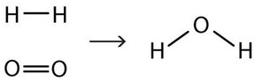
Щоб це хімічне рівняння відповідало закону збереження маси, ми повинні змінити кількість реагентів та продуктів, якщо це необхідно, щоб отримати однакову кількість атомів даного елемента з кожної сторони. Оскільки в молекулі кожної речовини міститься певна кількість атомів, ми не можемо змінювати її хімічну формулу. Наприклад, ми не можемо змінити формулу елементарного кисню О₂ на одинарний O. Однак ми можемо припустити, що може бути задіяна різна кількість молекул реагенту або молекул продукту. Наприклад, можливо утворюється дві молекули води, а не лише одна:
H₂(г)+O₂(г)→2H₂O(р).
Перед молекулою води ми поставили двійку. Вона називається коефіцієнтом. Це означає, що утворюються дві молекули води. Тепер на кожній стороні рівняння з’явилося два атоми кисню.
Запитання до учнів. Підрахуйте кількість атомів кисню до реакції і кількість атомів після реакції. Тепер перевірте кількість атомів водню.
Поставивши коефіцієнт 2 перед формулою води, ми також змінили кількість атомів водню на стороні продукту. Як результат, ми більше не маємо однакової кількості атомів водню на кожній стороні. Однак це можна легко виправити, поставивши коефіцієнт 2 перед двоатомною молекулою водню на боці реагентів:
2H₂(г)+O₂(г)→2H₂O(р).
Тепер ми маємо чотири атоми водню і два атоми кисню на кожній стороні рівняння. Закон збереження виконується, оскільки тепер у нас є однакова кількість атомів кожного елемента в реагентах і в продуктах. У такому випадку ми кажемо, що реакція врівноважена. Двохатомний кисень має коефіцієнт 1, який зазвичай не записують, а приймають у збалансованих хімічних рівняннях.
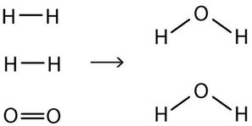
Тепер, з урахуванням закону збереження маси, ми можемо сформулювати правила складання хімічних рівнянь
1) Потрібно знати формули речовин, що вступили в реакцію (формули реагентів) і формули речовин, отриманих в результаті реакції (формули продуктів).
2) Слід записати ліву частину рівняння, де розташовуються формули реагентів (в будь-якому порядку). Між формулами ставляться знаки "плюс".
3) Далі слід поставити знак рівності або стрілку і записати праву частину рівняння: формули продуктів (в будь-якому порядку) і знаки "плюс" між ними.
4) Число атомів кожного елемента в лівій частині рівняння має дорівнювати числу атомів кожного елемента в правій частині рівняння. Для досягнення цього потрібно підібрати і поставити перед формулами відповідні коефіцієнти.
5) Не можна міняти місцями ліву і праву частини рівняння. Не можна переносити формули речовин з однієї частини рівняння в іншу.
Наведемо ще кілька прикладів правильно записаних рівнянь хімічних реакцій:
2Ag + S = Ag₂S,
4Al + 3O₂ = 2Al₂O₃,
HCl + NaOH = NaCl + H₂O.

V. Узагальнення та схематизація знань (запитання до учнів)
- Як формулюється закон збереження маси речовини? Коли та ким він відкритий?
- Як довести, що закон збереження маси речовини є справедливим для будь-якого хімічного рівняння?
Підказка: підрахувати відносні молекулярні маси всіх молекул у будь-якому хімічному рівнянні. Знайти суму відносних молекулярних мас вихідних речовин (ліворуч) і порівняти із сумою відносних молекулярних мас продуктів реакції (праворуч). Обов’язково враховувати коефіцієнти.
- Для закріплення матеріалу давайте попрактикуємо дану тему. Відкрийте гру-симуляцію https://teachchemistry.org/classroom-resources/balancing-chemical-equations-simulation . Ваша задача збалансувати рівняння, а саме правильно розставити коефіцієнти.

Виконайте наступні дії:

- Ви побачите два віконця, перше –тренування розставляння коефіцієнтів, а друге віконце – гра, за яку ви отримаєте бали.
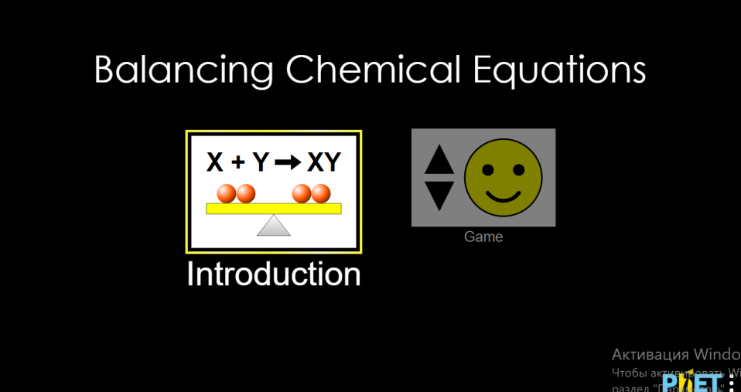
Тренування

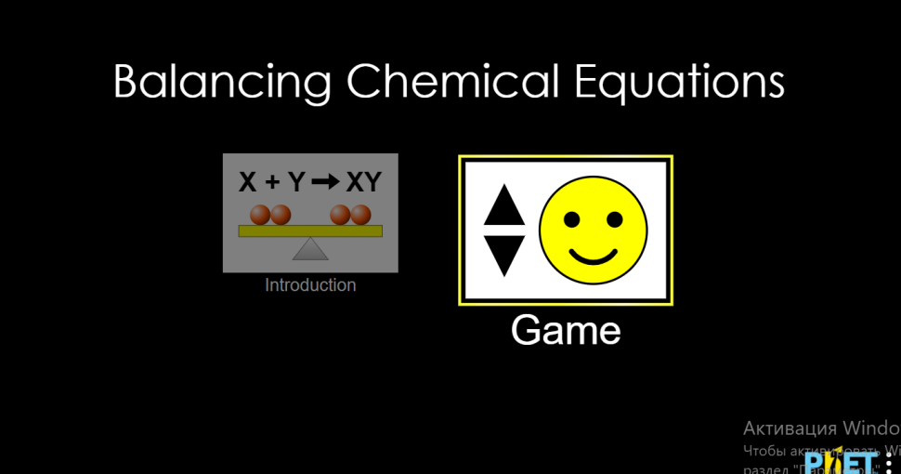
Гра

- Перейшовши у перше віконце, вам потрібно розставити коефіцієнти натиснувши на стрілки (біля атомів) вверх або вниз вибираючи правильне число (коефіцієнт). У разі правильно збалансуваного рівняння, з’явиться смайлик. Можна потренуватися на трьох реакціях перемкнувши кнопку знизу (Make Ammonia, Separate Water, Combust Methane)
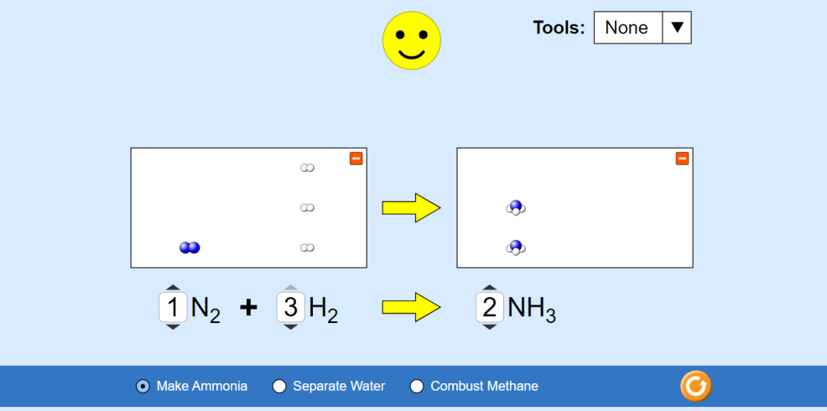

- Якщо ви вибрали Game, треба обрати рівень складності.
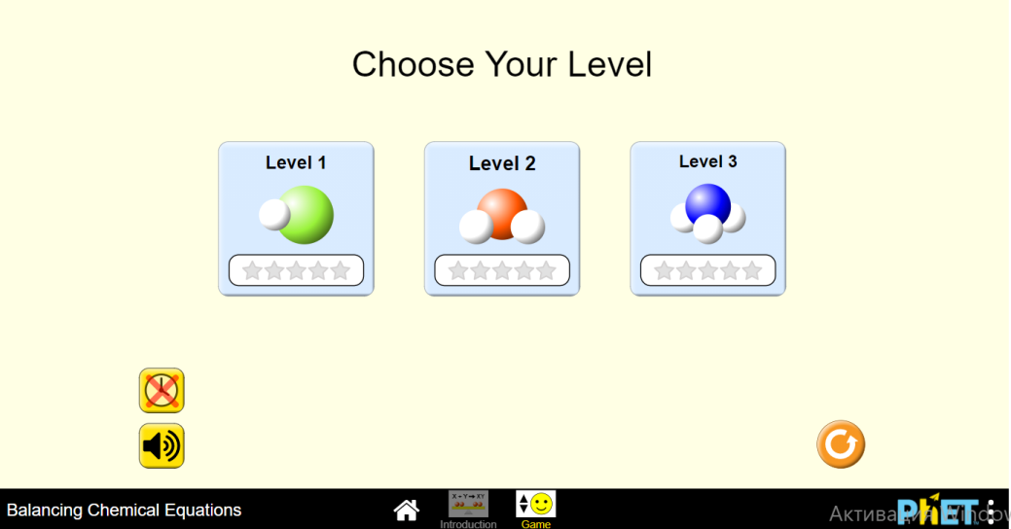

- Коефіцієнти треба розставляти так, як і при тренуванні. Після того, як ви виберете, на вашу думку, правильний коефіцієнт, потрібно натиснути на кнопку Сheck.
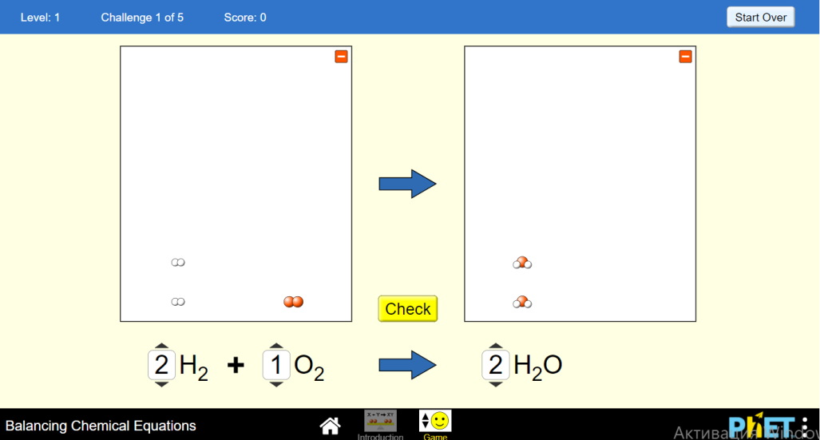

- Якщо відповідь правильна, з’явиться смайлик веселий, якщо ні – сумний.
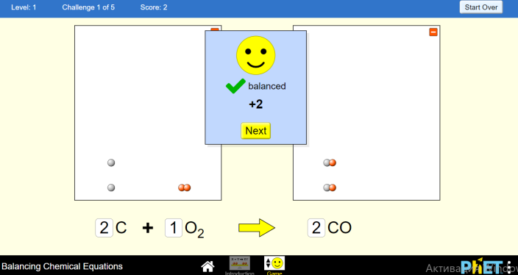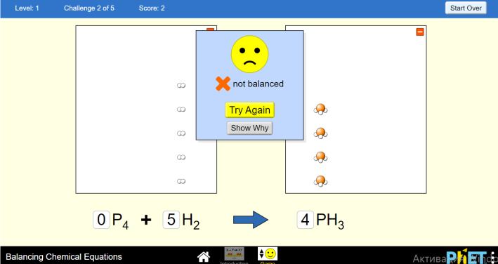
*коефіцієнт 1 також треба вказати

VІ. Підведення підсумків. Оцінювання учнів.

VІІ. Домашнє завдання.
- Прочитати § 23, ст. 109 П.П. Попель, Л.С. Криля Хімія 7 клас
- Вирішити задачу №9, ст.112
- Виконати завдання II рівня гри-симуляції, зробити скрін отриманого балу.

